Календари квартальные

Описание /цена | Внешний вид | Варианты блоков
Календарь трио стандарт  Размер календаря в раскрытом виде 840х297 мм  Календарный блок 297х150 мм  Шпигель 210х297 мм  Сборка на пружину (3 шт)  Шпигель печать 4/0 и подложка печать 1/0  - картон 280 г/кв.м  Тираж, шт Цена, руб  100 156,00  200 110,00  300 97,00  500 82,00  1000 71,00  2000 62,00  3000 61,00  * с мелованным блоком цена + 16,00 руб | 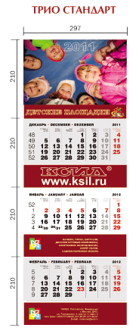 | голубой, серый, желтый, зеленый/ 3+0, Pantone офсетный  RUS/GB/D/F  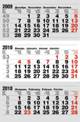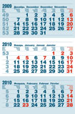  синий металл, серый металл, желтый металл, зеленый металл/ 4+0, металлик, мелованный  RUS/GB  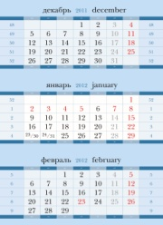
Календарь трио классик  Размер календаря в раскрытом виде 890х340 мм  Календарный блок 340х160 мм, 325х165 мм  Шпигель 240х340 мм, 328х230 мм  Сборка на пружину (3 шт)  Шпигель печать 4/0 и подложка печать 1/0  - картон 280 г/кв.м  Тираж, шт Цена, руб  100 176,00  200 132,00  300 110,00  500 100,00  1000 84,00  2000 79,00  3000 75,00  * с мелованным блоком цена + 16,00 руб | 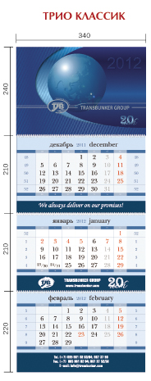 | голубой, серый, желтый, зеленый 3+0, Pantone офсетный  RUS/GB/D  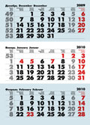  синий металл, серый металл, желтый металл, зеленый металл/ 4+0, металлик, мелованный  RUS/GB
Календарь трио макси  Размер календаря в раскрытом виде 870х380 (375)мм  Календарный блок 380 (375)х168 (160) мм  Шпигель 230х375 мм  Сборка на пружину (3 шт)  Шпигель печать 4/0 и подложка печать 1/0  - картон 280 г/кв.м  Тираж, шт Цена, руб  100 278,00  200 179,00  300 147,00  500 122,00  1000 103,00  2000 93,00  3000 90,00  * с мелованным блоком цена + 16,00 руб | 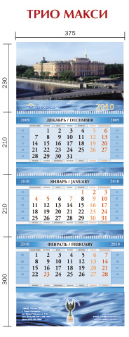 | голубой, серый, желтый, зеленый 3+0, Pantone офсетный  RUS/GB/D  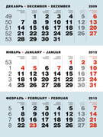  синий металл, серый металл, желтый металл, зеленый металл/ 4+0, металлик, мелованный  RUS/GB  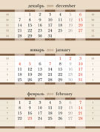
Календарь трио Элит  Размер календаря в раскрытом виде 870х375 мм  Календарный блок 297х150 мм  Шпигель 240х375 мм  Сборка на пружину (3 шт)  Шпигель печать 4/0 и подложка печать 4/0  - картон 280 г/кв.м  Тираж, шт Цена, руб  100 273,00  200 173,00  300 142,00  500 115,00  1000 100,00  2000 93,00  3000 87,00  * с мелованным блоком цена + 16,00 руб | 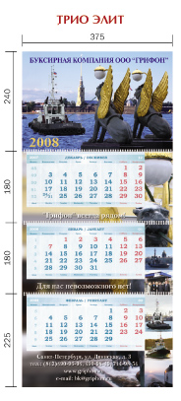 | голубой, серый, желтый, зеленый/ 3+0, Pantone офсетный  RUS/GB/D/F  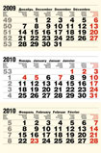  синий металл, серый металл, желтый металл, зеленый металл/ 4+0, металлик, мелованный  RUS/GB  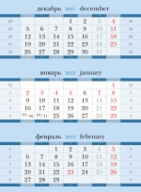
Календарь компакт  (три в одном)  Размер календаря в раскрытом виде 460х345 мм  Календарный блок 345×240 мм  Шпигель 345х240 мм  Сборка на пружину (1 шт)  Шпигель печать 4/0 и подложка печать 4/0  - картон 280 г/кв.м  Тираж, шт Цена, руб  100 110,00  200 89,00  300 76,00  500 63,00  1000 53,00  2000 45,00  3000 42,00  * с мелованным блоком цена + 16,00 руб | 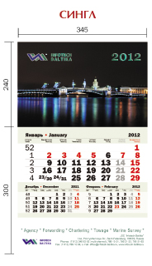 | голубой, серый, желтый, зеленый 3+0, Pantone офсетный  RUS/GB/D  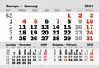  синий металл, серый металл, желтый металл, зеленый металл/ 4+0, металлик, мелованный  RUS/GB  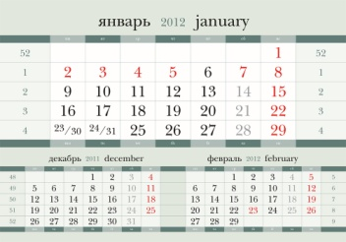
Календарь трио с перекидным Шпигелем (4 пружины, ригель)  Размер календаря в раскрытом виде 840х297 мм  Календарный блок 297х150 мм  Шпигель 210х297 мм  Шпигель печать 4/0 и подложка печать 4/1  - картон 280 г/кв.м  Тираж, шт Цена, руб  100 294,00  200 210,00  300 158,00  500 131,00  1000 113,00  2000 103,00  3000 99,00  * с мелованным блоком цена + 16,00 руб |  | голубой, серый, желтый, зеленый/ 3+0, Pantone офсетный  RUS/GB/D/F  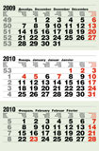  синий металл, серый металл, желтый металл, зеленый металл/ 4+0, металлик, мелованный  RUS/GB
Календарь Квадро  Размер календаря в раскрытом виде 1130х340 мм  Календарный блок 340х160 мм, 325х165 мм  Шпигель 240х340 мм, 328х230 мм  Сборка на пружину (3 шт)  Шпигель печать 4/0 и подложка печать 1/0  - картон 280 г/кв.м  Тираж, шт Цена, руб  100 404,00  200 257,00  300 194,00  500 155,00  1000 126,00 | 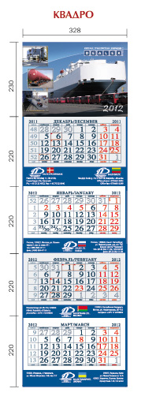
Дополнения:
* с мелованным блоком цена + 16,00 руб
* изменение размера шпигеля +15%
* печать пантонами рассчитывается отдельно
* стоимость цифровой цветопробы 630 руб.

Стоимость ламинирования шпигеля

Тираж/ | 100 | 200 | 300 | 500 | 700 | 1000 | 2000 | 3000
глянцевый | 30,0 | 15,0 | 13,0 | 6,0 | 7,0 | 6,0 | 6,0 | 6,0
матовый | 40,0 | 20,0 | 15,0 | 10,5 | 8,0 | 8,0 | 8,0 | 8,0

